Nama : SARTIKA RIZKY MOROMUKTI

Nim : L200170118

**LATIHAN**

1. Roti enak

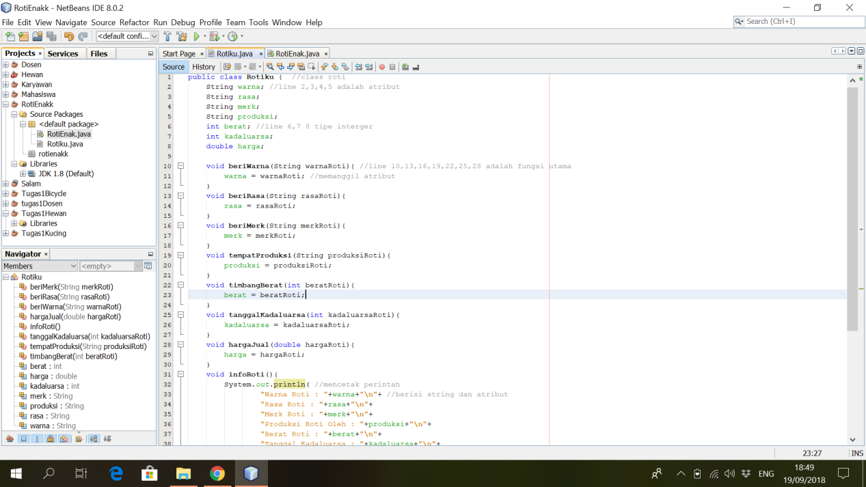

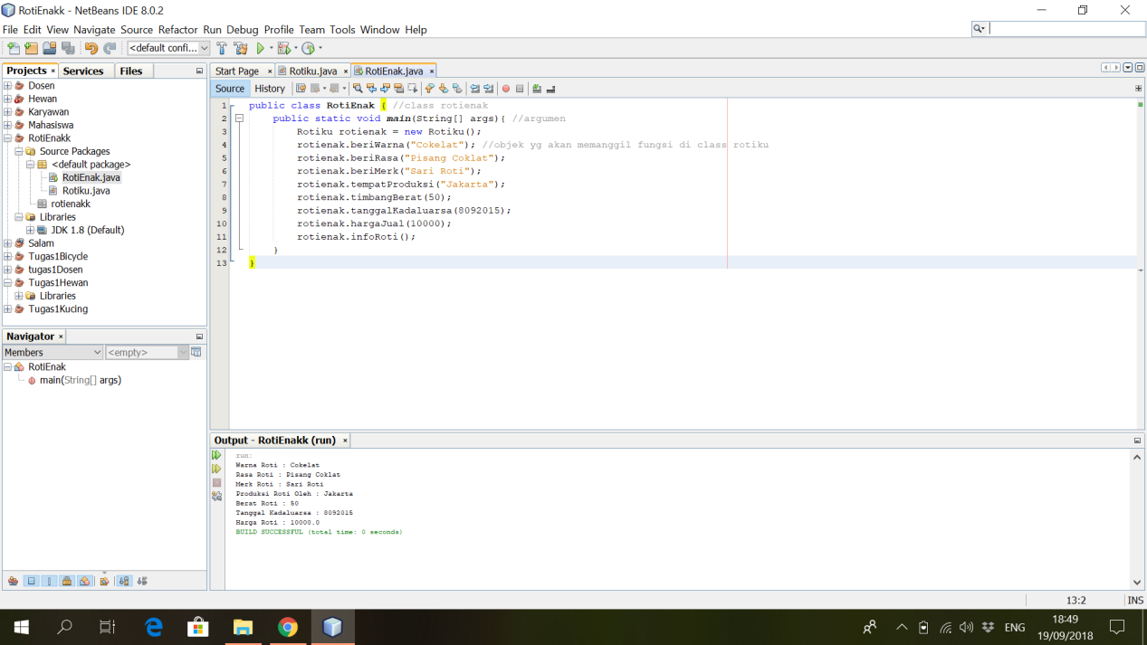

1. Diagram class RotiEnak

|  |
| --- |
| RotiEnak |
| Warna : String  Rasa : String  Merk : String  Produksi : String  Berat : int  Kadaluarsa : int  Harga : double |
| beriWarna()  beriRasa()  beriMerk()  tempatProduksi()  timbangBerat()  tanggalKaddaluarsa()  hargaJual() |

1. Bicycle

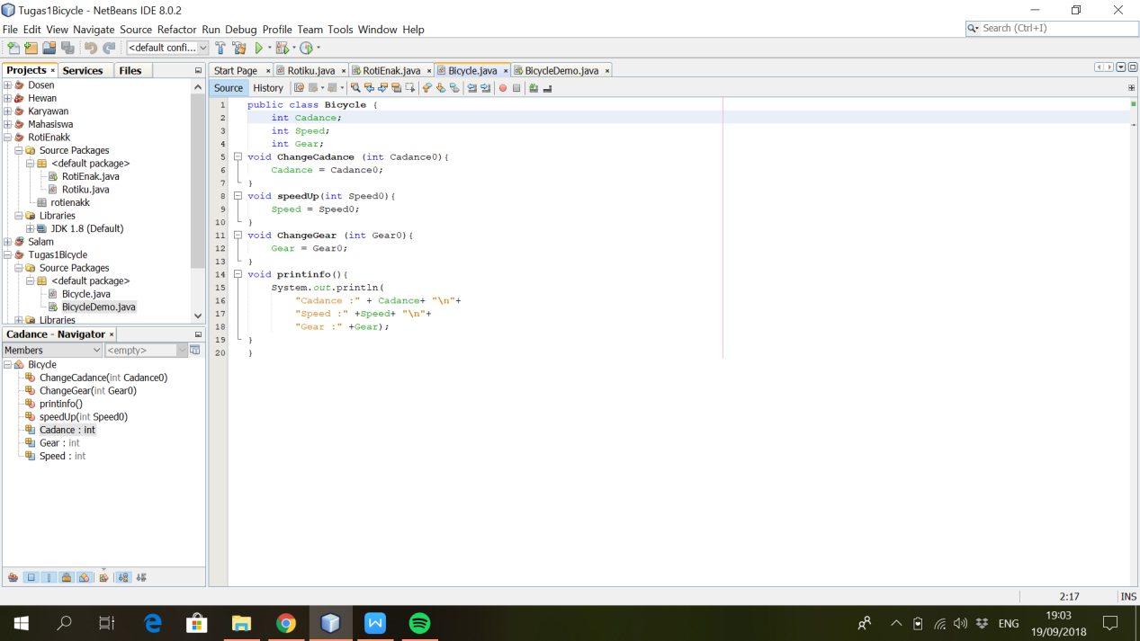

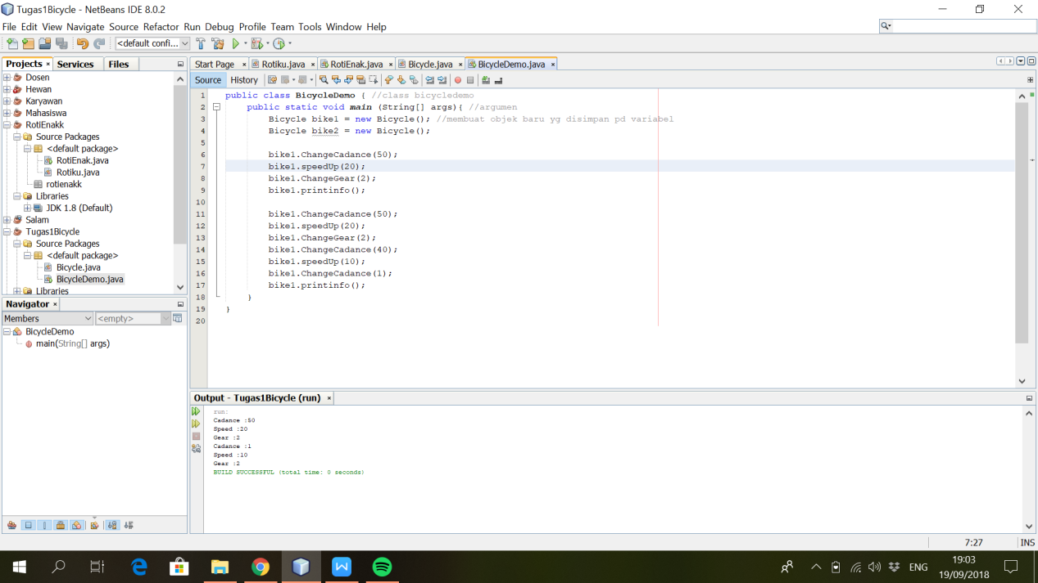

1. Kucing

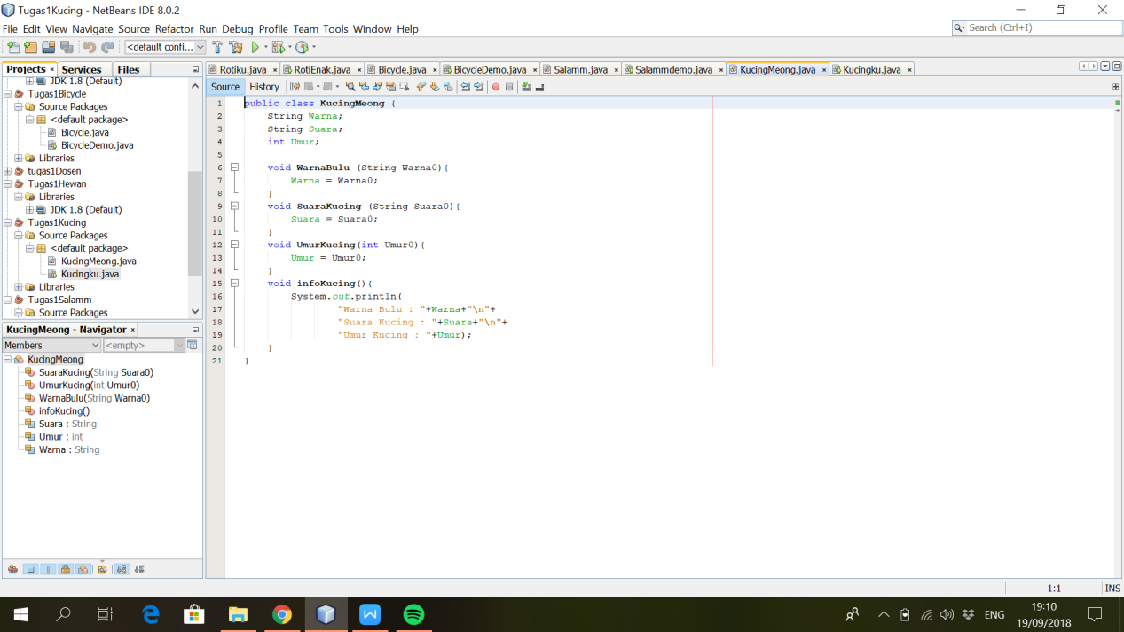

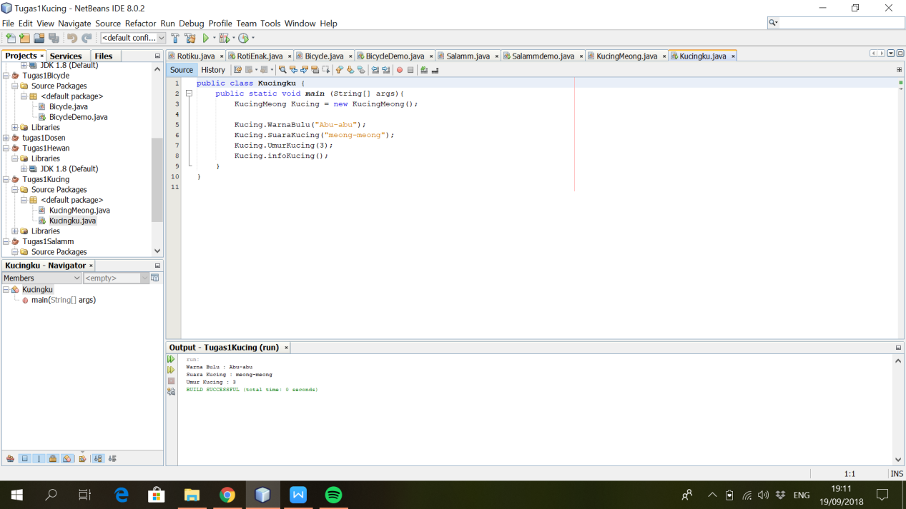

**PEKERJAAN RUMAH**

1. Salam

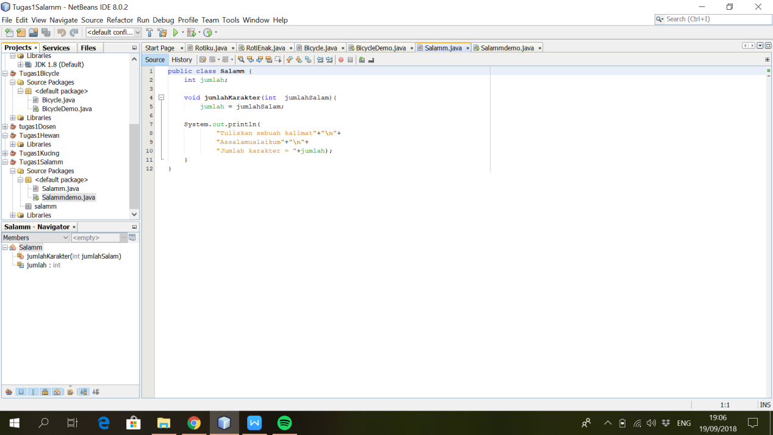

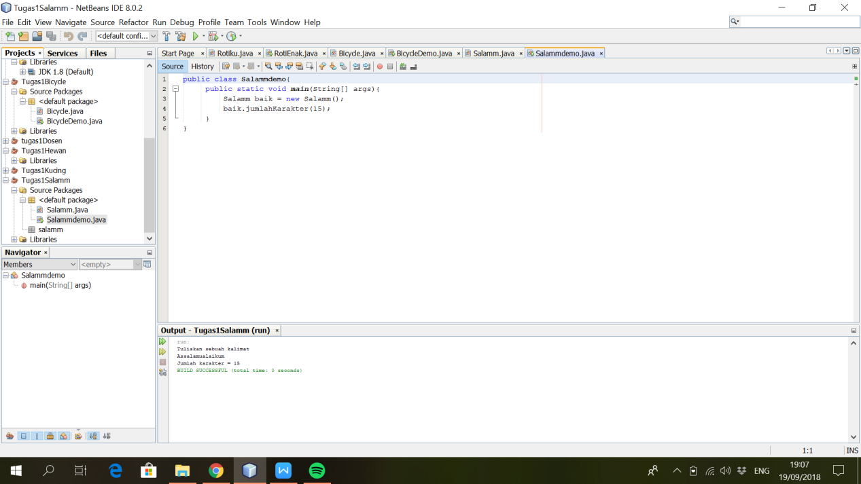

1. Hewan

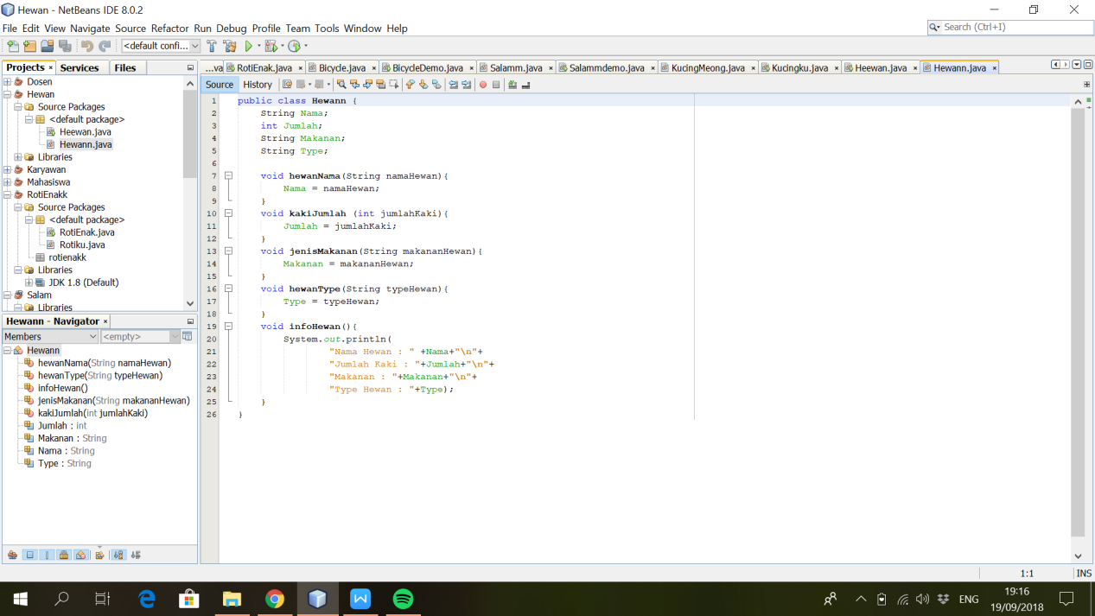

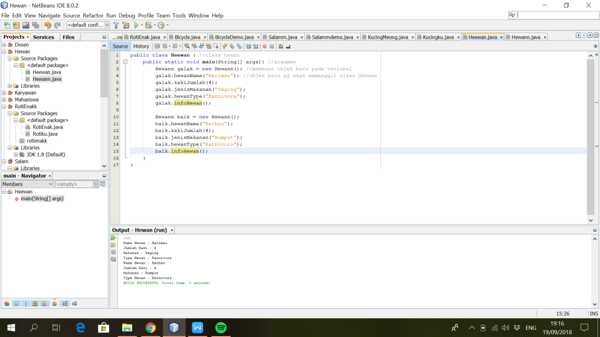

3.

Dosen

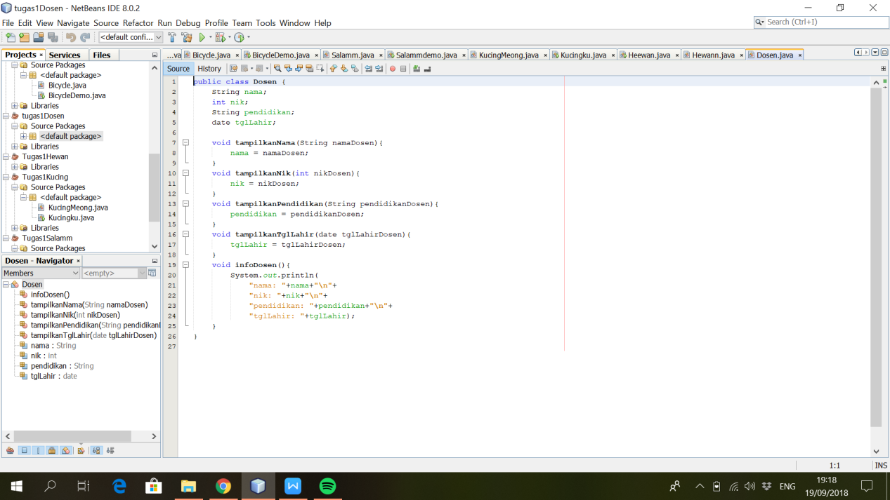

Karyawan

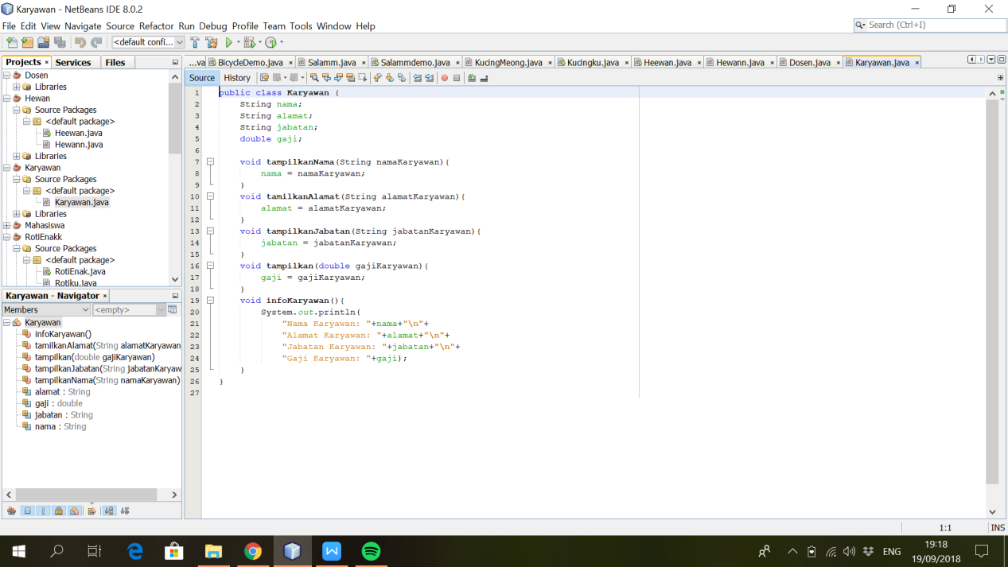

Mahasiswa

